ADQUISICION DE MATERIAL EDUCATIVO Y DE RECREACION PARA OFICINA LOCAL DE LA NIÑEZ.

Presentación

La Municipalidad de Lo Barnechea requiere adquirir material educativo y de recreación para la Oficina Local de la Niñez (OLN), que será utilizado en los talleres y actividades que realizan con niños, niñas y adolescentes.
Con esta compra, los profesionales de la OLN podrán contar con los materiales que necesitan para preparar y desarrollar sus actividades, y los niños y jóvenes tendrán implementos para jugar, aprender y compartir

ÍTEM | PRODUCTO | DESCRIPCIÓN | CANTIDAD | IMAGEN
1 | Pelota | Pelota de Basketball tamaño 7, material de exterior en PVC. Para uso de entrenamiento avanzado. | 6 unidades | 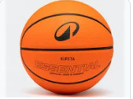
2 | Pelota | Pelota de voleibol cubierta de cuero sintético suave y espuma eva. | 6 unidades | 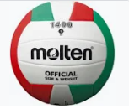
3 | Pelota | Balón de espuma de poliuretano, de 15 cm aproximadamente. Pueden ser de diferentes colores | 10 unidades | 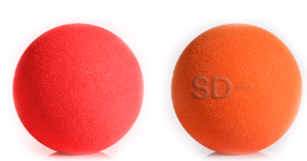
4 | Juego de Damas | Juego de damas tamaño gigante. Tablero de nylon, incluye 24 piezas (12 blancas y 12 negras) en un diámetro de 25 cm, altura 8.8 cm aproximadamente y un peso inferior de 500 gr. | 1 unidad | 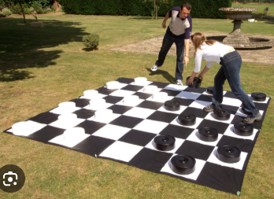
5 | Mesa | Mesa infantil con 2 sillas, fabricada en madera, pintada de color blanco, de 60 x 60 cm aproximadamente. | 1 | 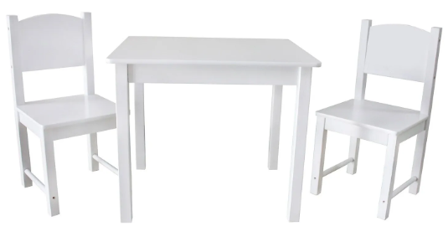
6 | Arco | Set de 2 Arco Mini Desarmable De Futbol Con Red 122x91x61 Cm aproximadamente. | 1 set | 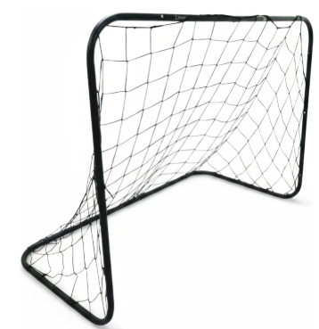
7 | Malla | Malla de voleibol portátil, debe venir en bolso para transportar | 1 | 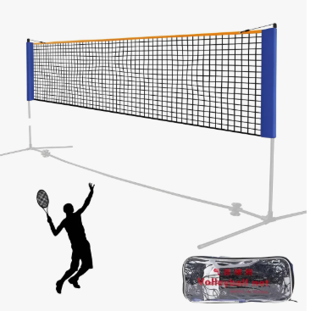
8 | Mesa pong pong | Mesa de Ping Pong portátil  Mini, plegable, desde 137 cm de largo aproximadamente x 67 cm de ancho aproximadamente x 76 cm de alto aproximadamente. Malla incluida. Mesa Fabricada en tabla MDF y patas de acero. | 2 | 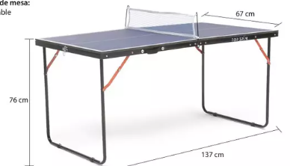
9 | Juego de mesa | Juego de Mesa ABCDARIO. Incluye cartas con letras de abecedario, elaboradas en cartón, impresión a color. Idioma español | 2 unidades | 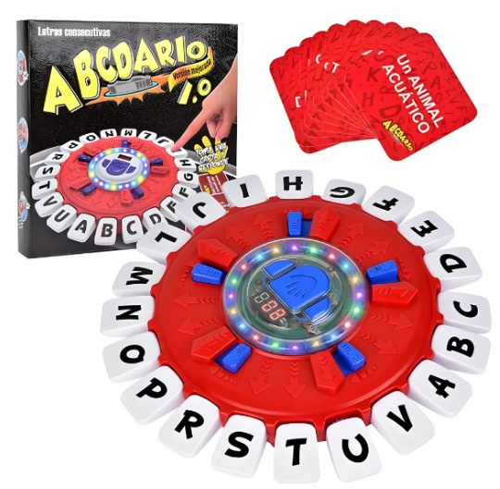
10 | Juego de coordinación | Juego tipo twister o similar, tapete de plástico flexible y lavable, con 24 círculos distribuidos en cuatro colores, incluye ruleta que indica combinaciones. Instrucciones en español. | 2 unidades | 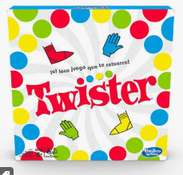
11 | Juego de mesa | Juego de mesa de destreza. Viene con rueda con temporizador, 36 tarjetas en 144 categorías | 2 unidades | 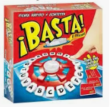
12 | Juego de mesa | Juego tipo bingo completo con tómbola de metal, bolas numeradas hasta el 75, cartones de bingo | 1 unidad | 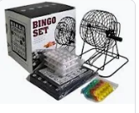
13 | Pizarra | Pizarra Doble Uso Infantil Atril Madera Acrílica Y Tiza, 90 a 100 cm de alto aproximadamente y 37 a 45 cm de ancho aproximadamente. | 2 unidades | 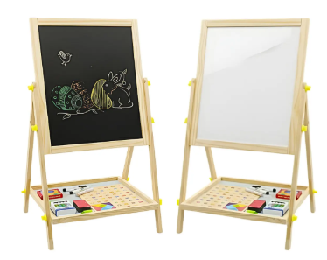
14 | Juego | Set de Abecedario 36 Letras Goma Eva Juego Niños, piezas de 9 x 9 cm² aproximadamente. Diferentes colores. | 2 set | 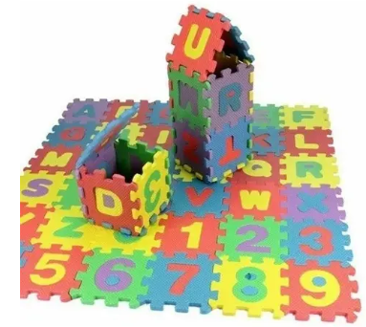
15 | Cuerda para saltar | cuerda es ajustable de hasta 2.7 metros aproximadamente. Cuerda Fabricada en polyester y mango de madera. | 10 | 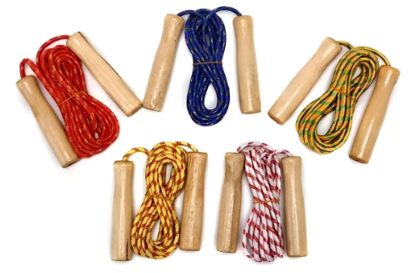
16 | Bloques magnéticos | Set de bloques magnéticos entre 70 y 90 piezas aproximadamente, fabricado en material ABS, Plástico. Las piezas deben ser de multicolores y en formas de cilindro y círculos. | 6 set | 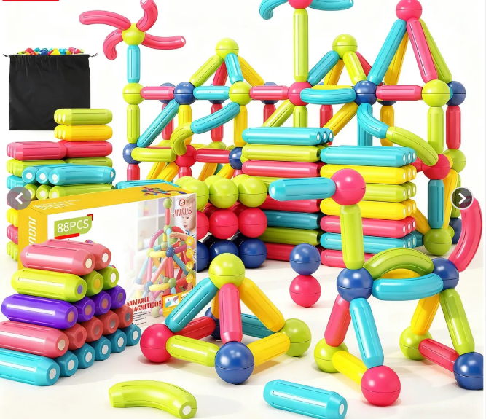
17 | Bloques Magnéticos | Set de bloques magnéticos de construcción 60 piezas aproximadamente, fabricado en material ABS, Plástico. Las piezas deben ser de diferentes colores y formas geométricas. | 6 set | 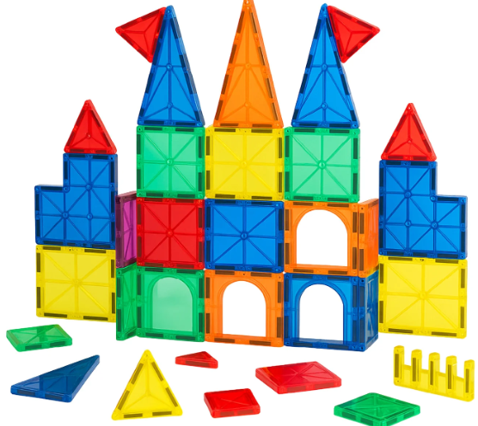
18 | Alfombra | Set de 10 piezas de alfombra goma eva, múltiples colores medidas de cada pieza 29x29x1cm  Aproximadamente. | 2 set | 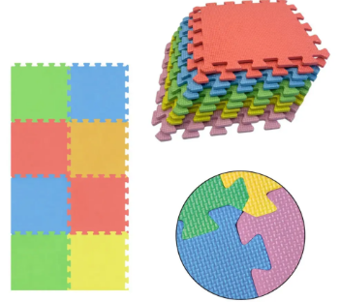
19 | Bloques | Bloques Blandos Gigantes De Construcción fabricados en Espuma Epp. Medidas aproximadas de 30 cm de largo x 15 cm de ancho x 15 cm de alto. Deben ser de diferentes colores. | 20 unidades | 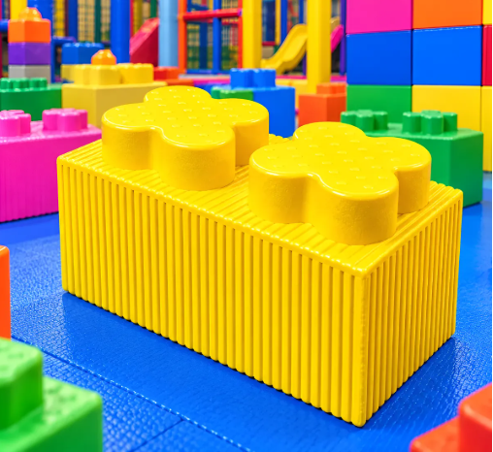
20 | Juego de mesa | Set de Juego de mesa que incluye 60 cartas redondas. Por una de sus caras tienen un símbolo de color que representa una de las 10 categorías disponibles (como animal, ciudad, comida, personaje famoso, profesión, país, etc.). Por la otra cara muestran 3 letras, cada una impresa en un color distinto (verde, azul y rojo). Debe incluir envase de lata metálica. | 4 set | 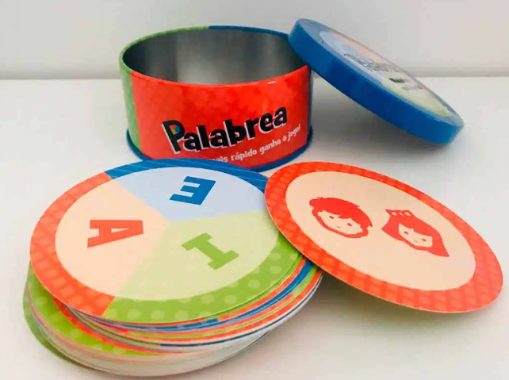
21 | Pelotas ping pong | Pack 60 Pelotas Ping Pong aproximadamente.  Fabricadas em Plástico ABS resistente, de un diámetro de 4 cm aproximadamente. | 1  unidad | 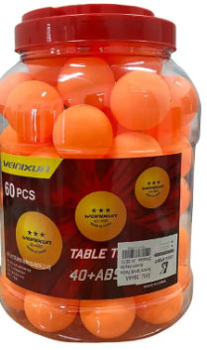
22 | Paletas de ping pong | Paleta de ping pong fabricada en madera y superficie de goma. Medidas desde 15,2 x 25,7 x 2,1 cm aproximadamente. | 8 unidades | 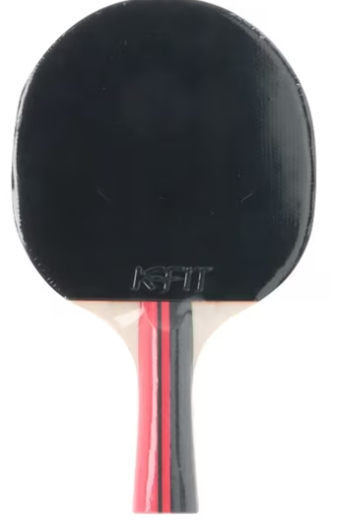
23 | Rompecabezas | Juego de mosaico creativo de madera, debe incluir tablero y elementos para reproducción de diseños. Medidas aproximadas desde 15 cm x 15 cm. | 50 unidades | 

